**SISTEM INFORMASI**

**PENDAFTARAN ORGANISASI MAHASISWA**



**Oleh :**

**SHOFYATUS SHOLIQAH (150403020024)**

**IKE JULIA KHARISMA (150403020025)**

**DIANA AGUSTIN PURNAMA ASRI (150403020027)**

**FAKULTAS SAINS DAN TEKNOLOGI**

**SISTEM INFORMASI**

**UNIVERSITAS KANJURUHAN MALANG**

**2016**

Sistem pendaftaran Ormawa (Organisasi Mahasiswa) ini dibuat dan digunakan untuk mempermudah mahasiswa dalam melakukan pendaftaran organisasi mahasiswa tanpa harus datang ke tempatnya secara langsung atau secara online. Sehingga tidak membutuhkan tenaga terlalu banyak dan tentunya lebih praktis.

Berikut Tabel Relasi dalam Pendaftaran Organisasi Mahasiswa :

1. Pendaftaraan Ormawa, yang berisi field : no_pendaftaran, tahun_akademik, nim, tanggal
2. Mahasiswa: nim, nama, id_prodi
3. Fakultas : id_fakultas, nama_fakultas
4. Prodi : id_prodi, nama_prodi, id_fakultas
5. Ormawa : id_ormawa, nama_ormawa
6. Detail Ormawa : no_pendaftaran, id_ormawa

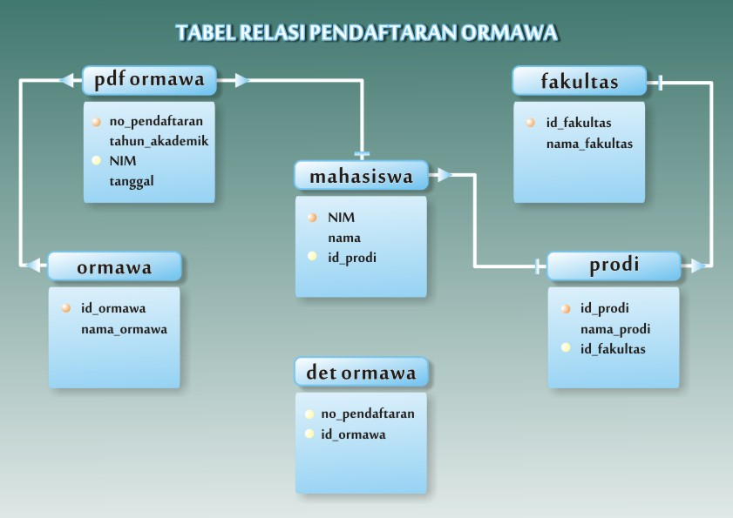

Kemudian selanjutnya langkah-langkah pembuatan website :

Aktifkan Apache & MySQL pada XAMPP

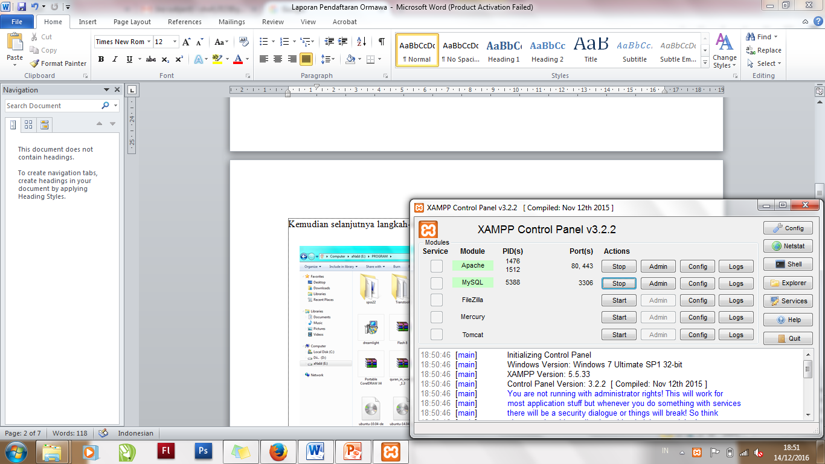

Download template

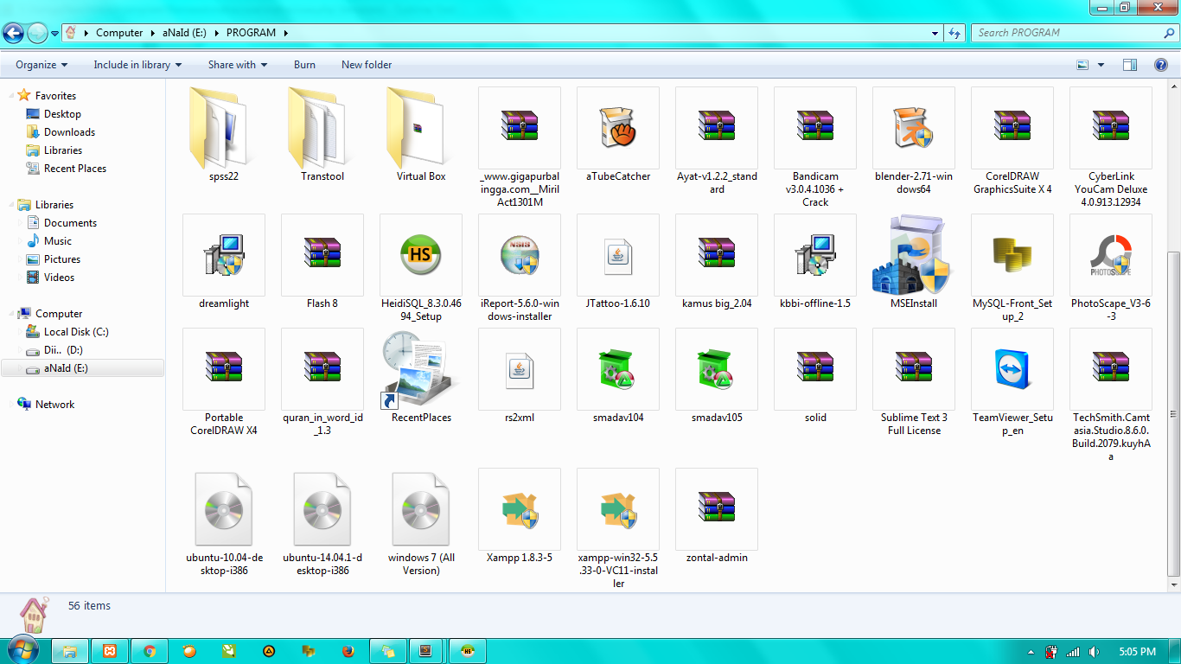

Kemudian letakkan template pada computer – local disk – xampp – htdocs - template

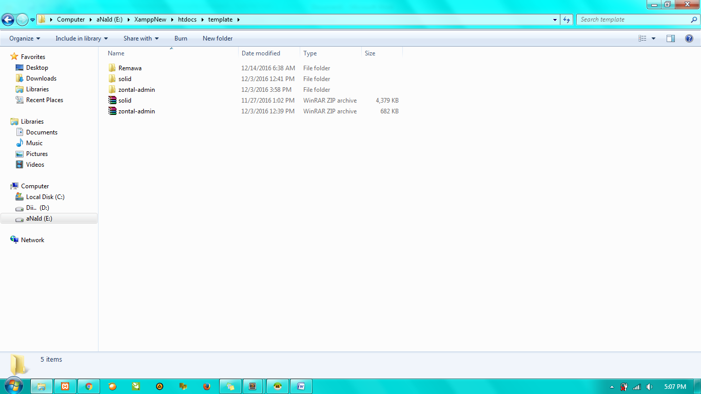

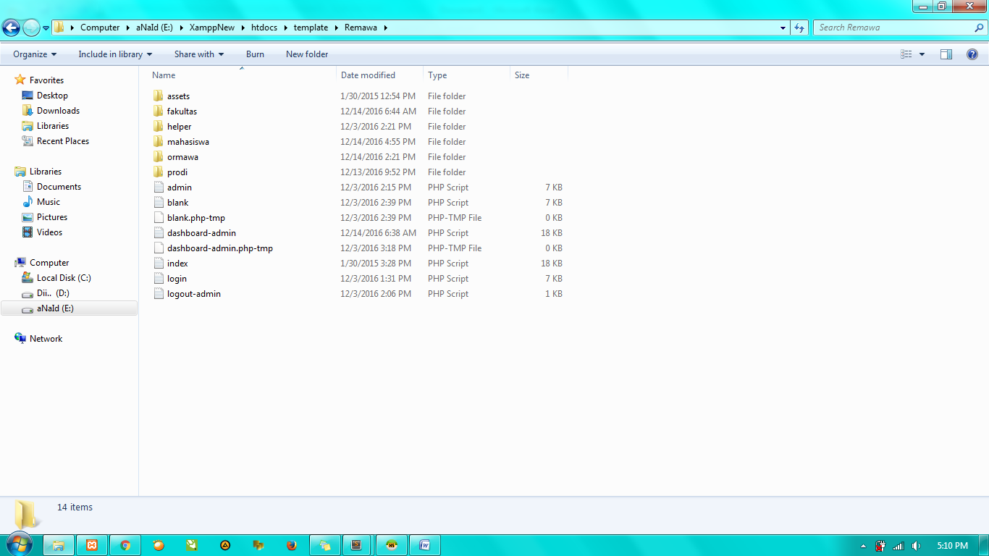Jika sudah maka didalam folder baru tersebut sebagai tempat penyimpanan template dan file php.

Selanjutnya buka aplikasi untuk membuat web, yang pertama dibuat adalah dasboard fakultas

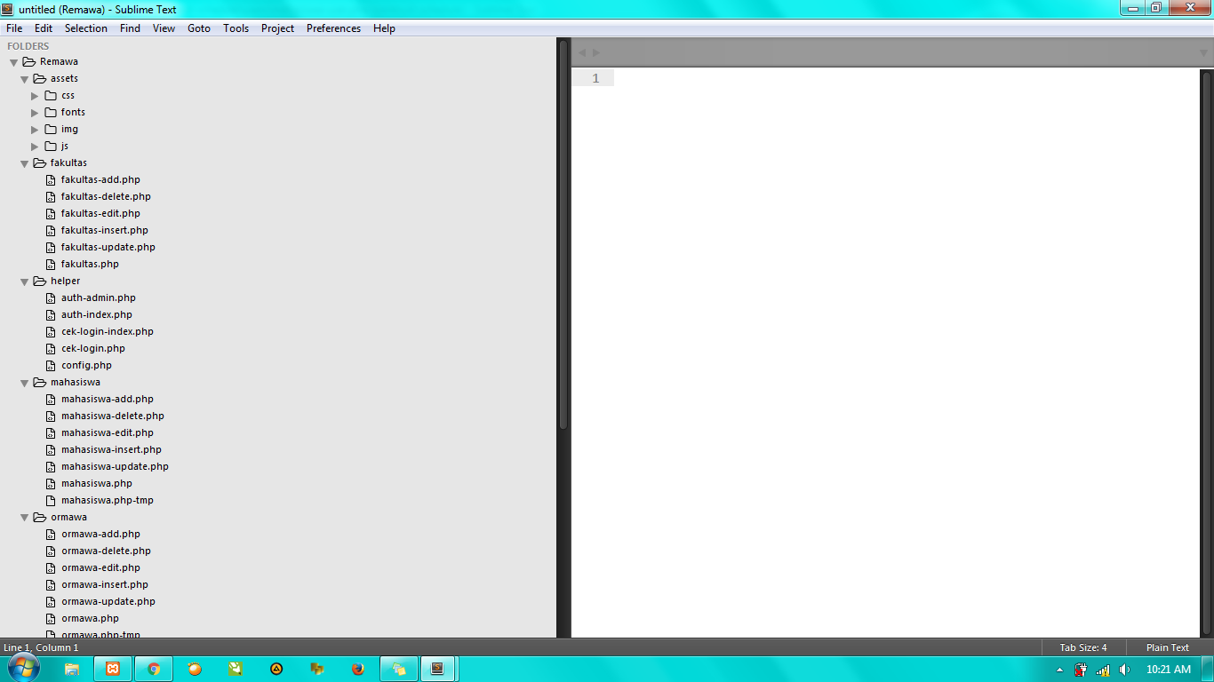

Fakultas disini menampung data fakultas dari universitas.

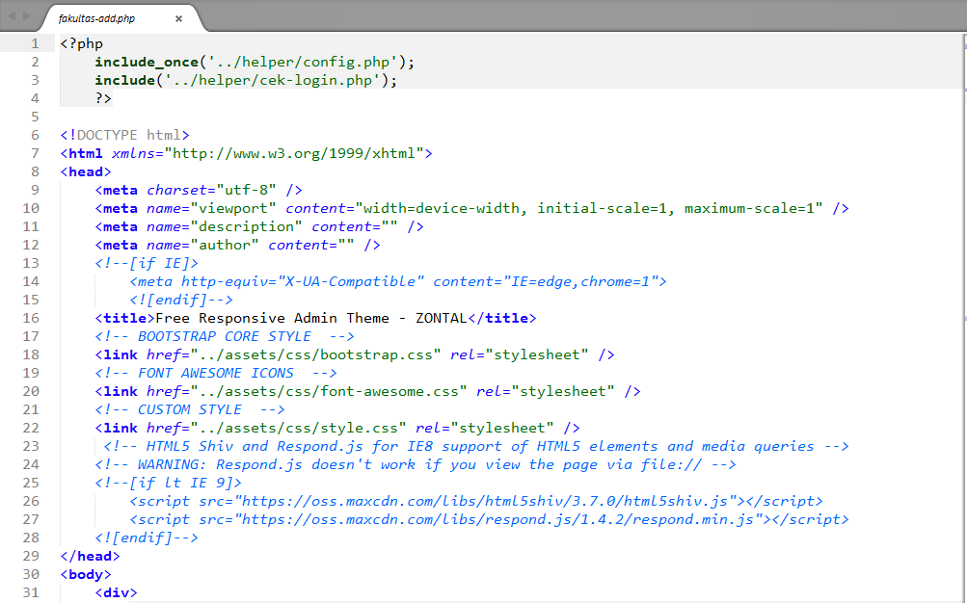Kemudian membuat tampilan website fakultas :

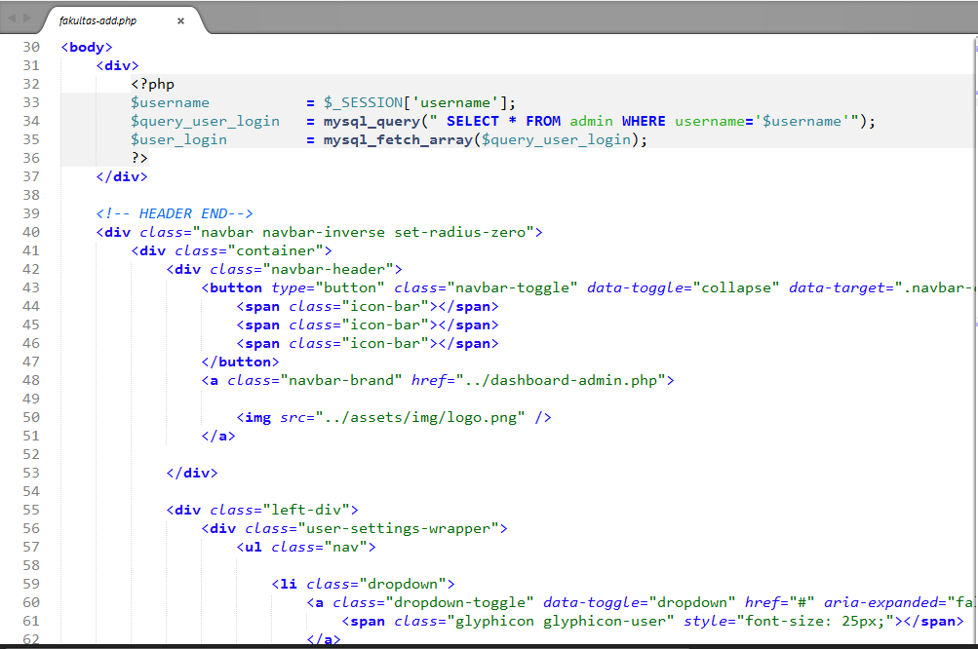

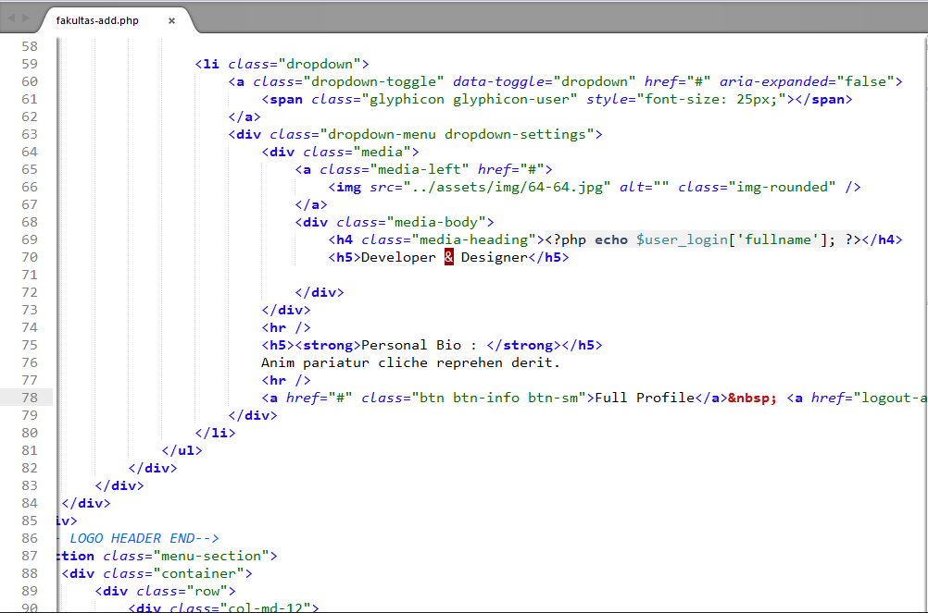

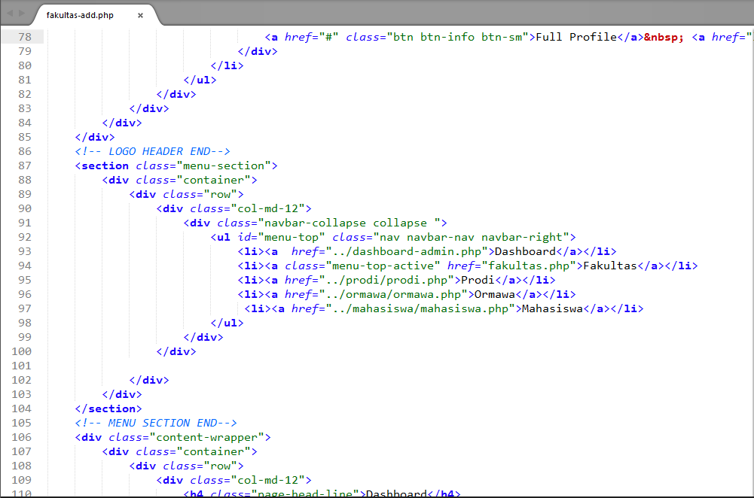

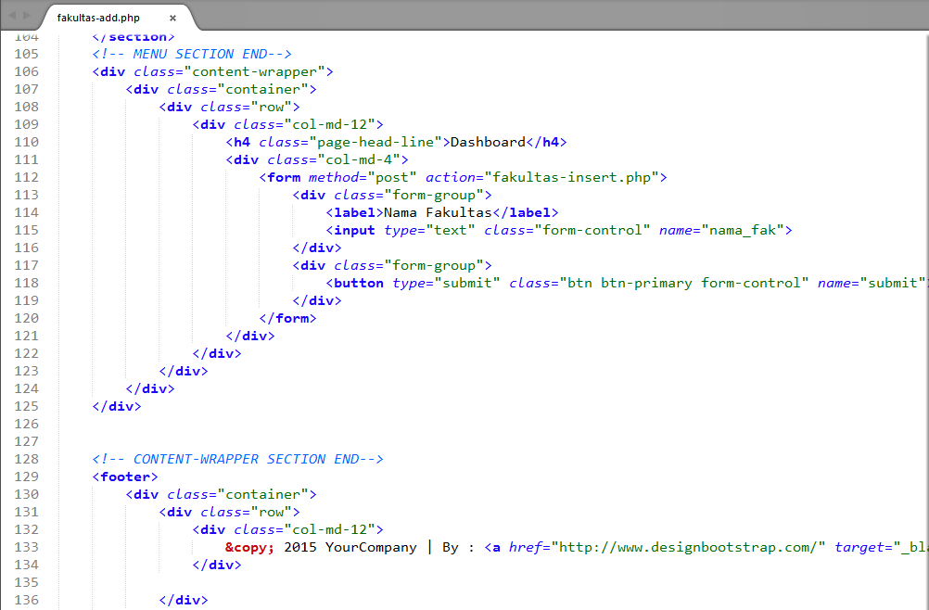

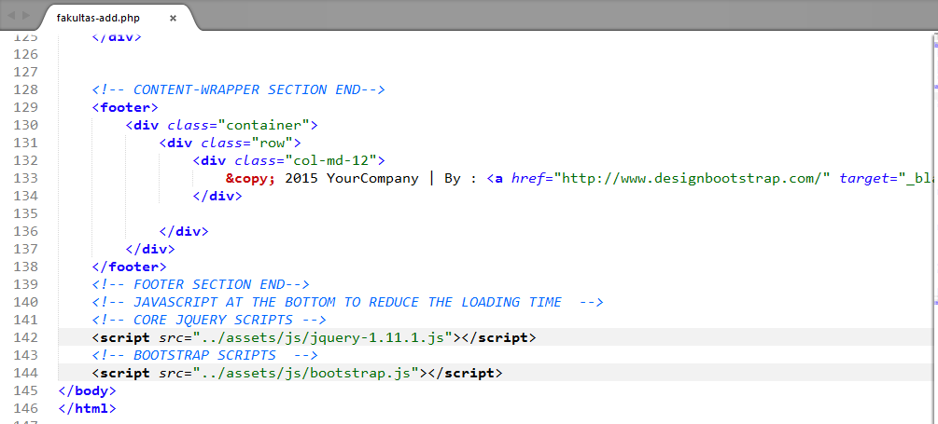

Untuk membuat form prodi, mahasiswa, ormawa langkahnya sama dengan form fakultas diatas, yang membedakan adalah

Didalam form-form tersebut terdapat insert, edit, update, delete

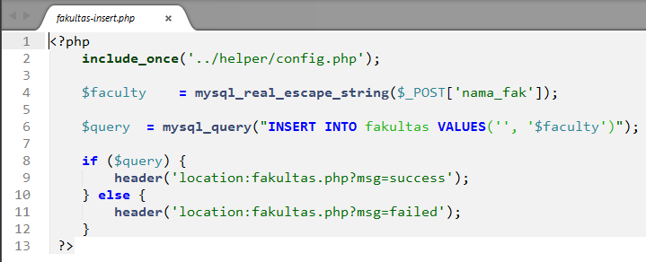**insert**

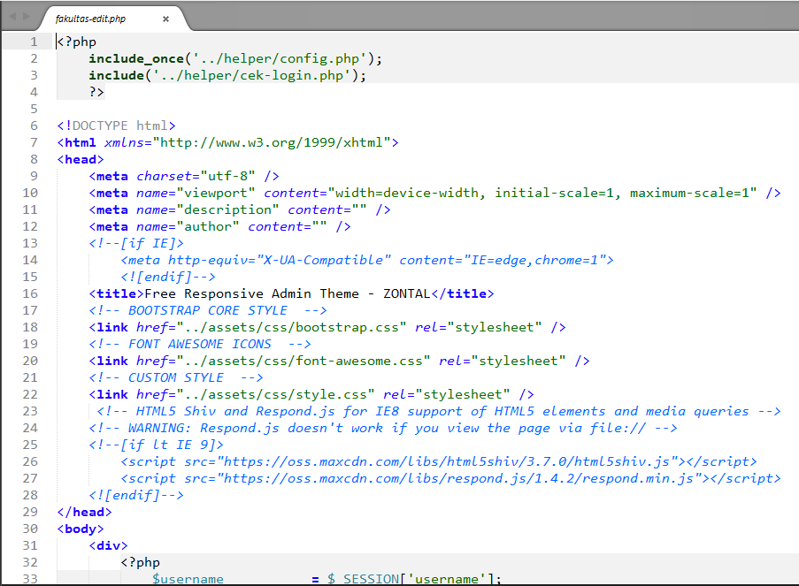**edit**

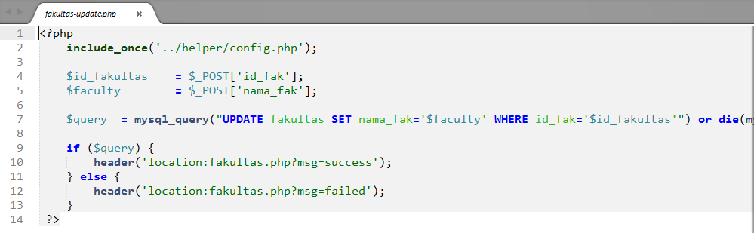**Update**

**Delete**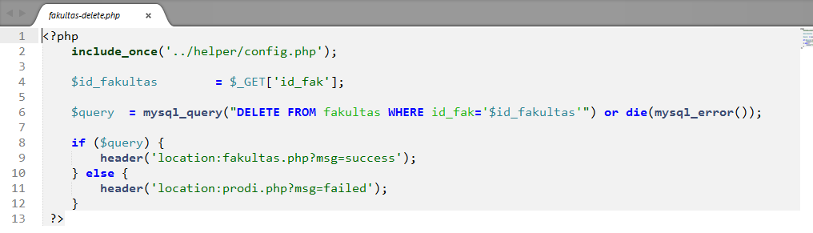

Untuk mengakses menu fakultas

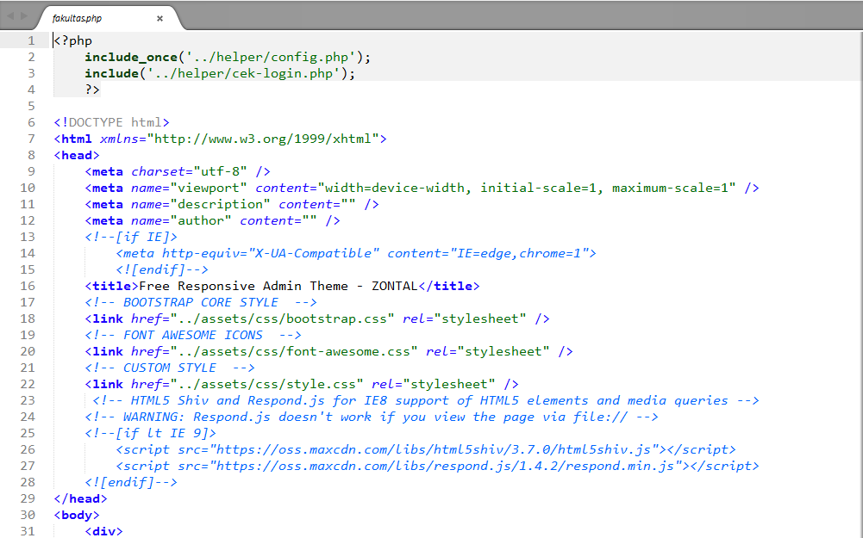

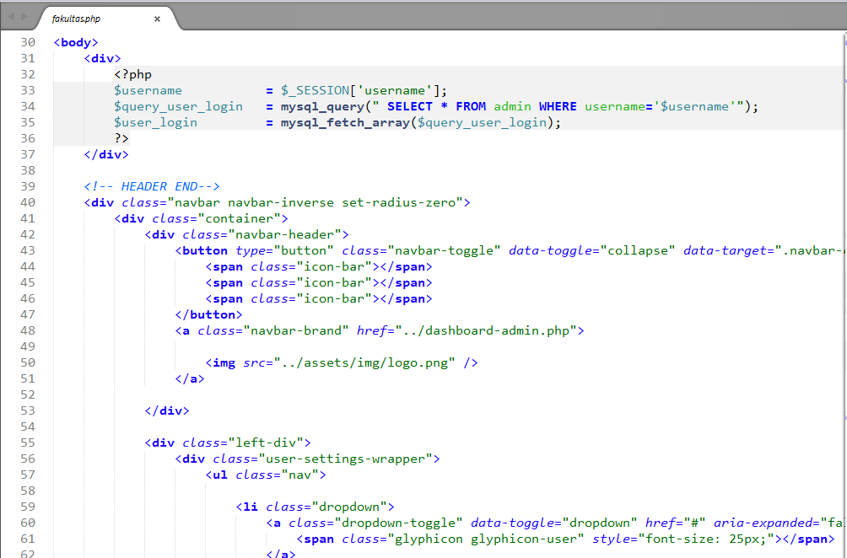

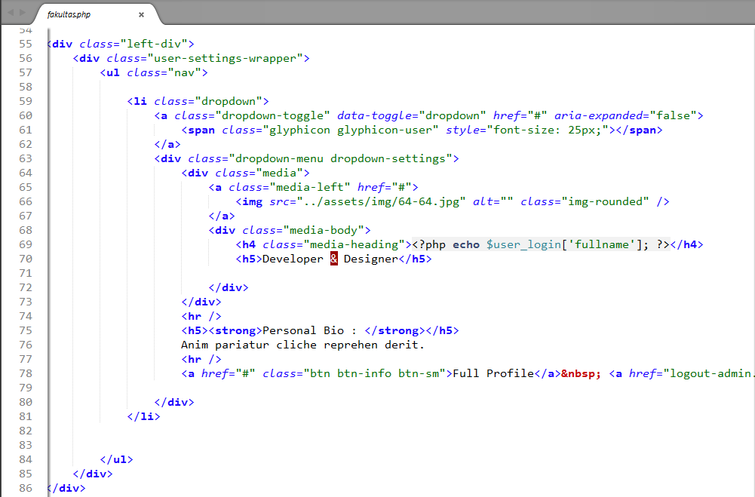

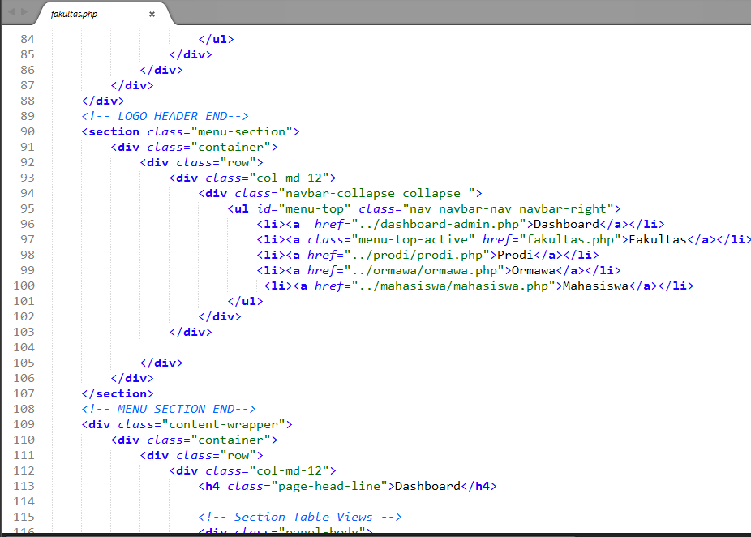

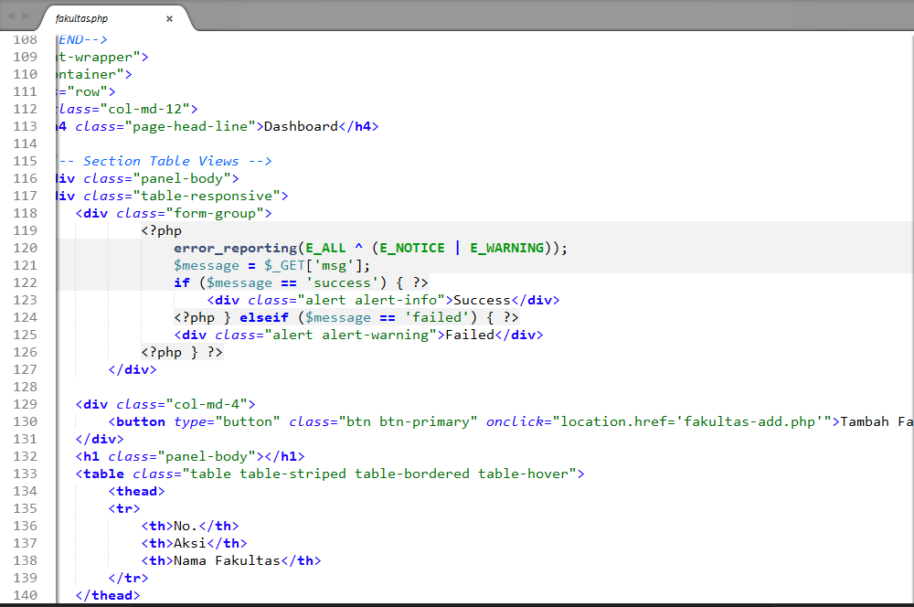

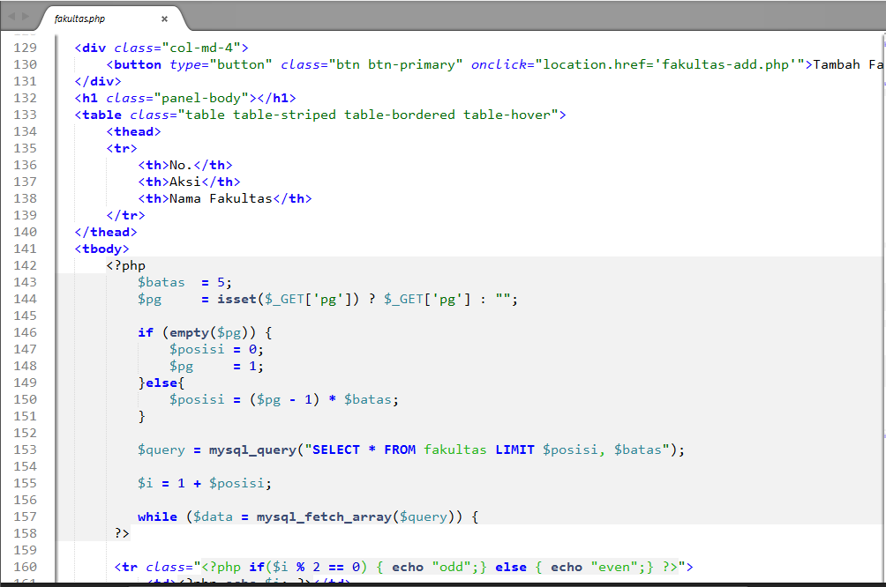

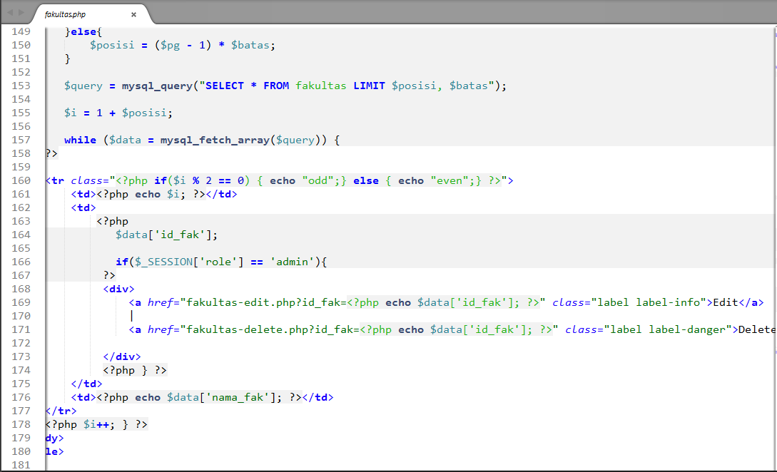

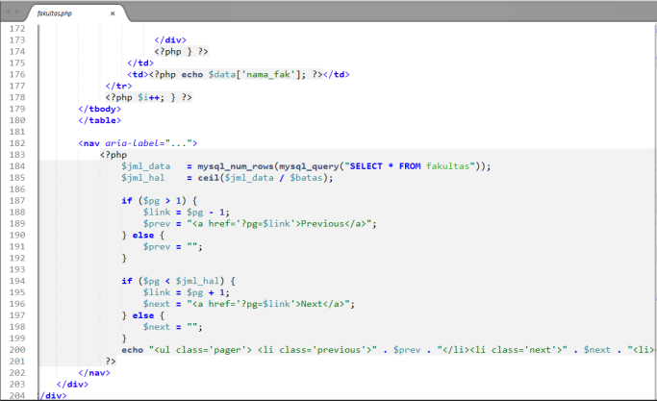

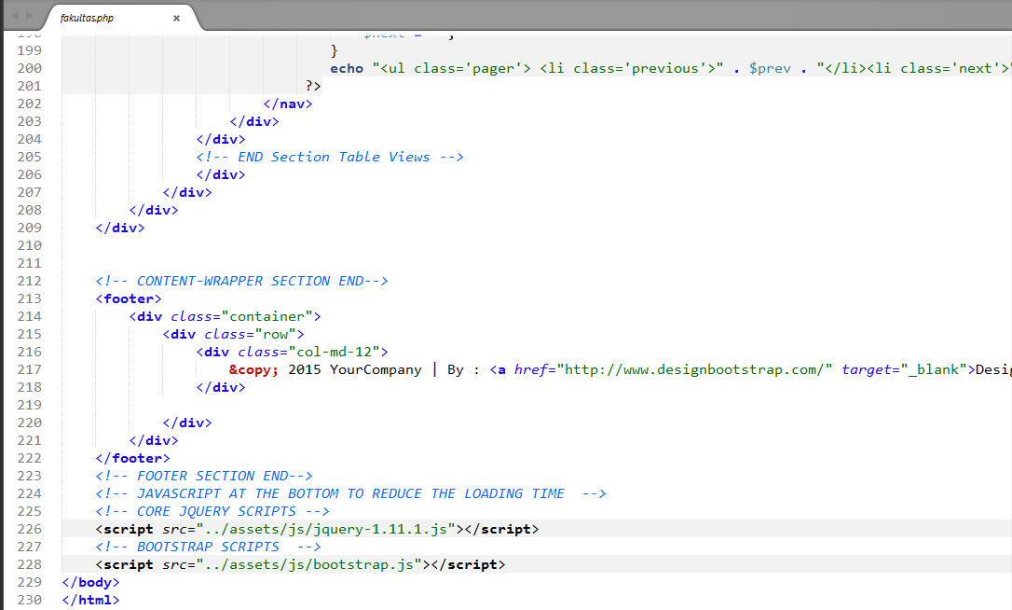

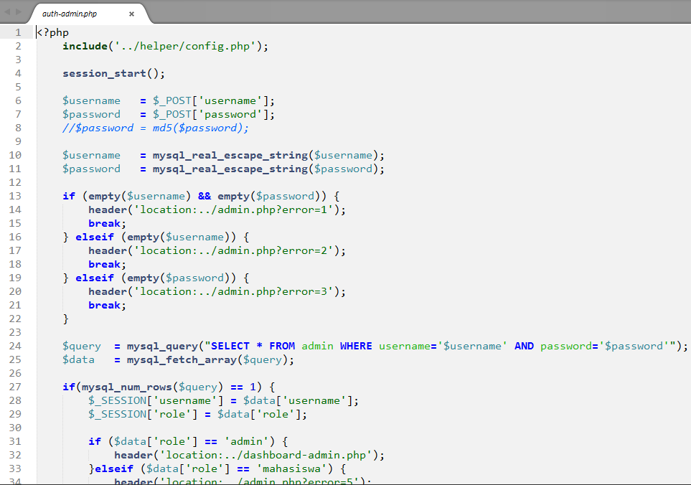Auth-admin = untuk mengecek koneksi dengan admin

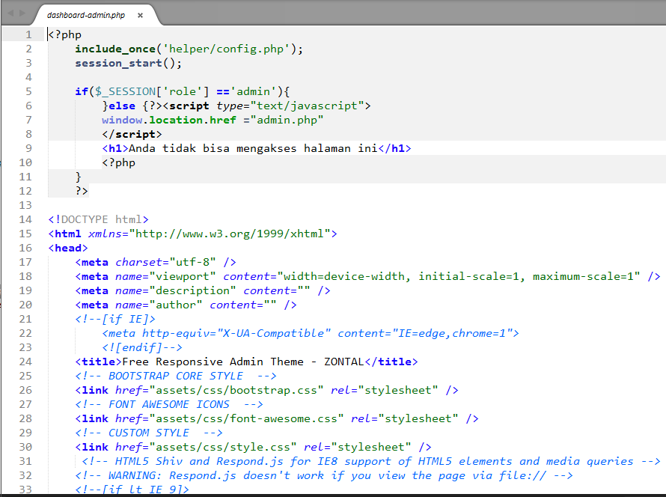Tampilan menu admin

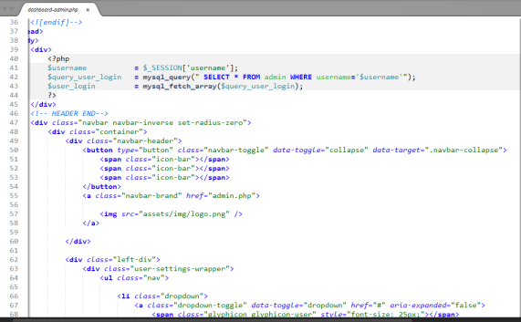

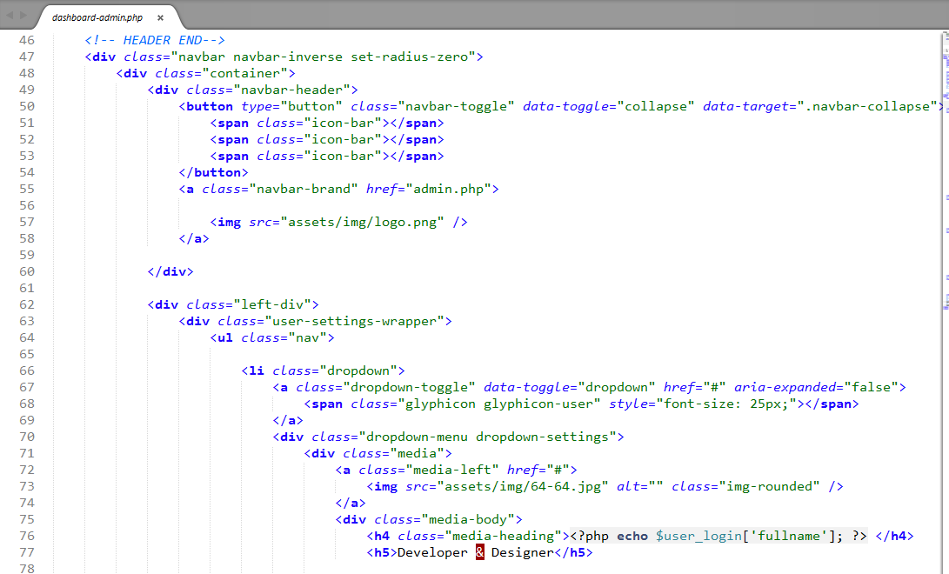

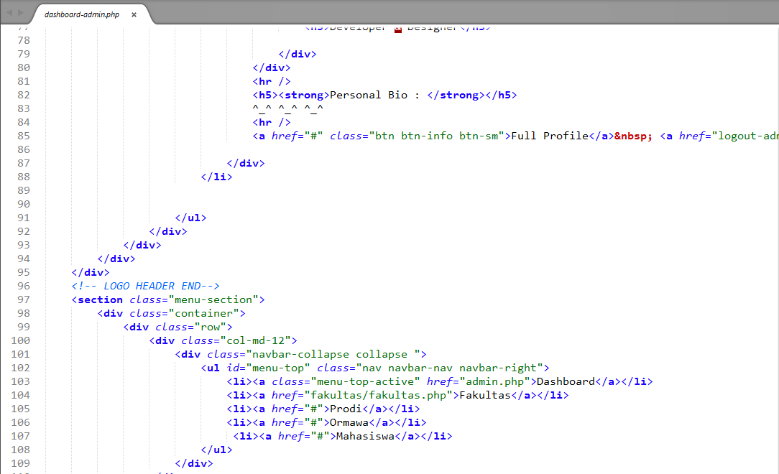

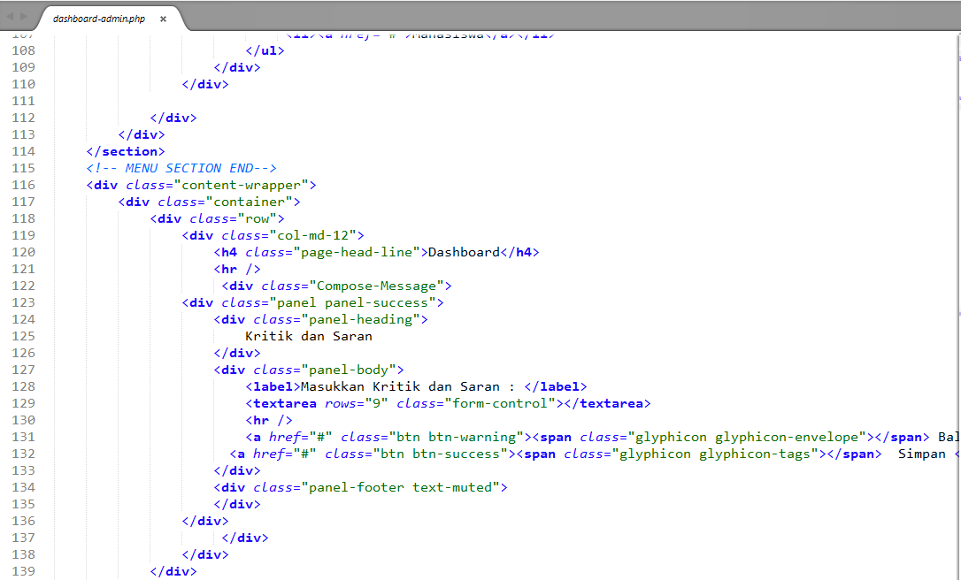

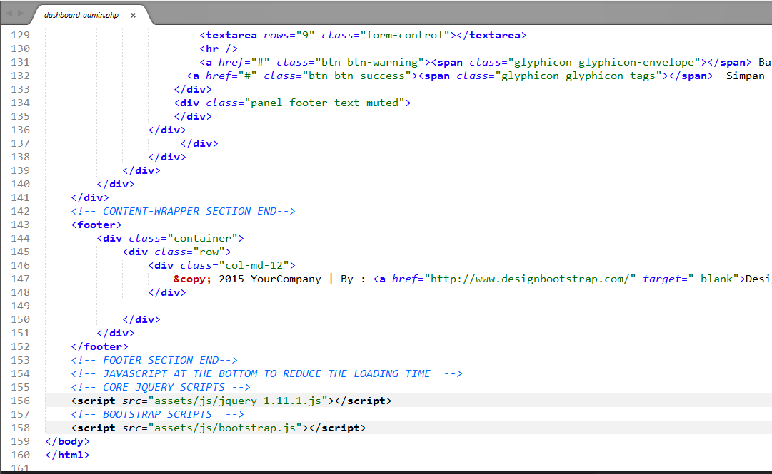

Memanggil database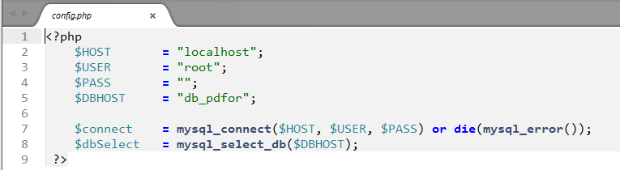

Mengecek login

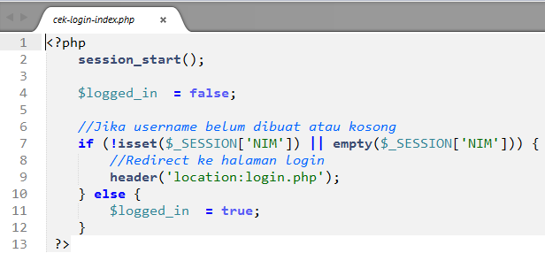

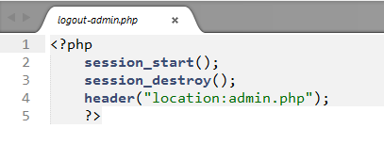Logout

Tampilan login admin

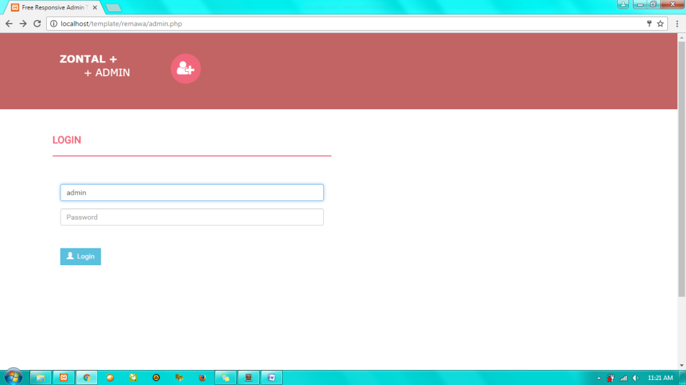

Dashboard admin atau tampilan menu admin

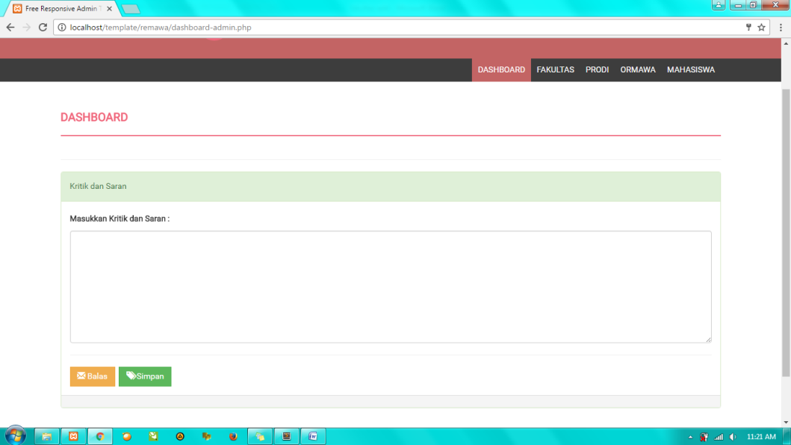

Dashbard admin untuk fakultas disini admin bisa mengedit dan menambahkan. Berlau juga untuk prodi dan ormawa kecuali mahasiswa hak akses admin hanya bisa melihat dan mengahpusa data dan mengubah password saja

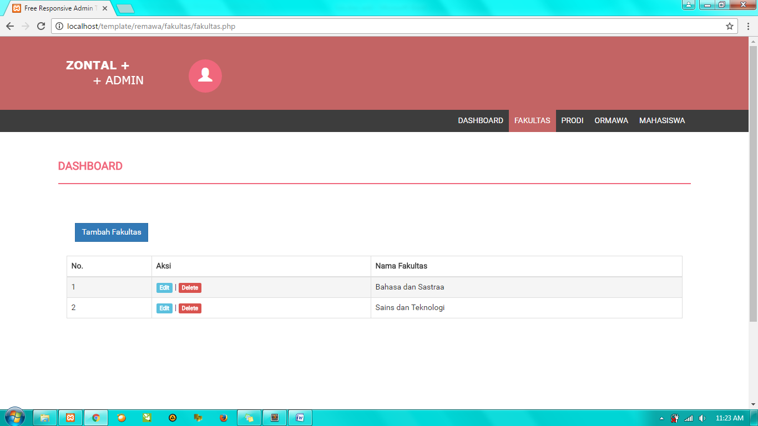

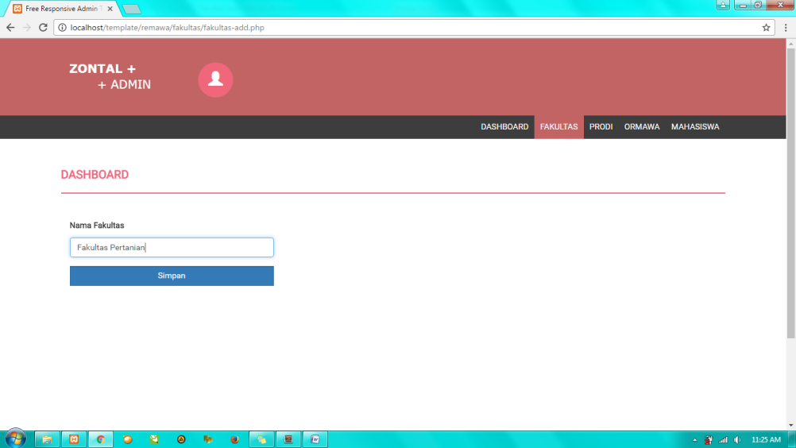

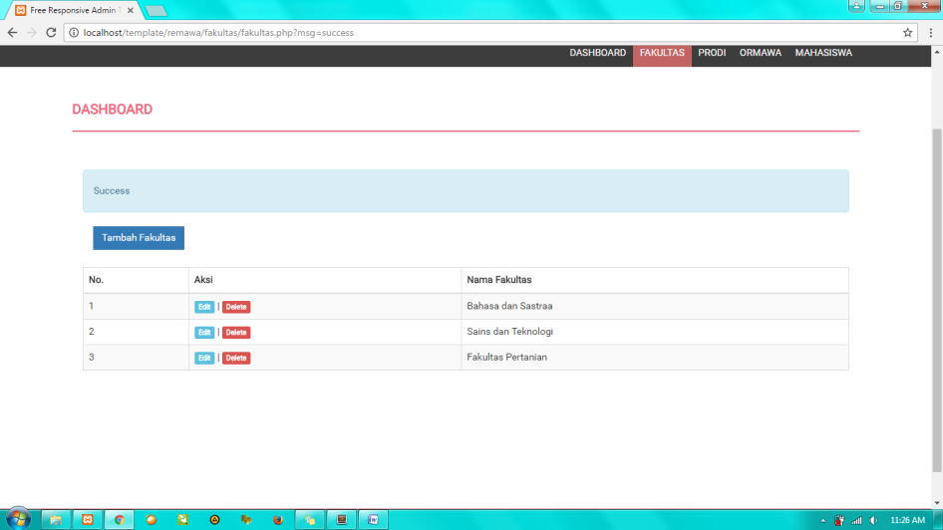

Tampilan login mahasiswa

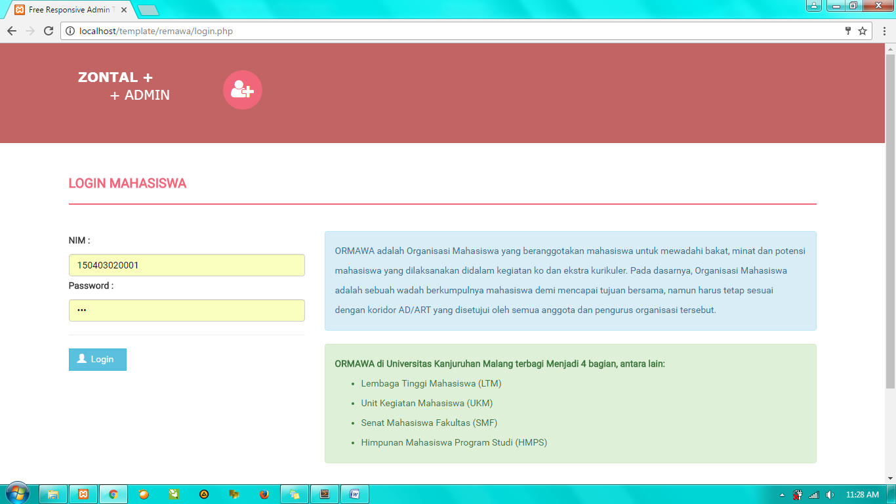

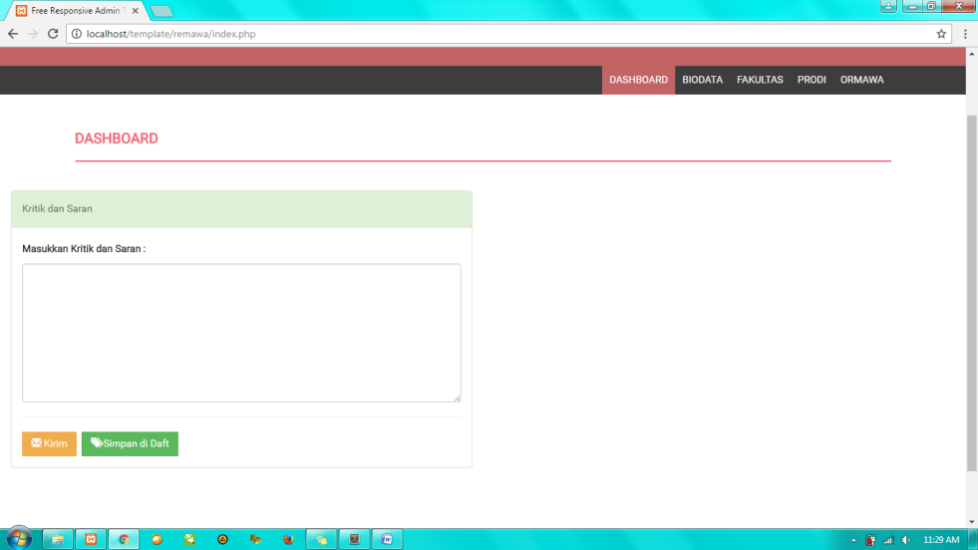Dashboard mahasiswa